**Kreuzfahrtbericht ART 165**

**„Im Land der Fjorde“**

**23.05.2017 – 30.05.2017**

|  |  |  |  |  |  |
| --- | --- | --- | --- | --- | --- |
| **Datum** | **Hafen** | **Geplant lt. Ausschreibung**  **Ankunft                   Abfahrt** | | **Tatsächliche Zeiten**  **Ankunft       Abfahrt** | |
| 23.05. | Bremerhaven |  | 18.00 |  | 19.00 Uhr |
| 24.05. | Auf See |  |  |  |  |
| 25.05. | Vik (R)  Flam (R) | 07.00  12.00 | 09.00  18.00 | 08.00  11.45 | 08.45  18.40 |
| 26.05. | Alesund  Geiranger (R) | 08.00  14.00 | 09.00  20.00 | 08.00  13.15 | 08.30  20.00 |
| 27.05. | Bergen | 11.00 | 20.00 | 10.45 | 20.00 |
| 28.05. | Lysebotn (R)  Stavanger | 08.00  13.00 | 10.00  19.00 | 08.00  12.20 | 08.45  19.00 |
| 29.05. | Kristiansand | 08.00 | 12.00 | 07.40 | 12.00 |
| 30.05. | Bremerhaven | 09.00 |  | 08.00 |  |

**Kapitän**: Robert Fronenbroek

**Hotelmanager**: Thomas Appenzeller

**Schiffsarzt**: Dr. Karl-Ludwig Kraemer

**Gruppen:**

* Wörlitz Touristik: 18 Gäste
* Mediengruppe Thüringen: 49 Gäste, RL Dieter Lücke, Cocktail auf eigene Kosten
* Rheinkurier: 49 Gäste, RL Ulrike Corts, 1 Cocktail auf PHX Kosten
* Erholungswerk Post: 51 Pax, RL Wulf Fichtner, kein Cocktail
* Columbus Reisen: 29 Gäste

**Außerplanmäßige Ausschiffungen (Gäste):**

26.05.17 / Geiranger: Frau Krefting + Freundin, BN449999, medizinische Gründe

**Außerplanmäßige Einschiffungen (Gäste):**

27.05.17 / Bergen: Frau Krefting + Freundin, BN449999, Wiedereinschiffung



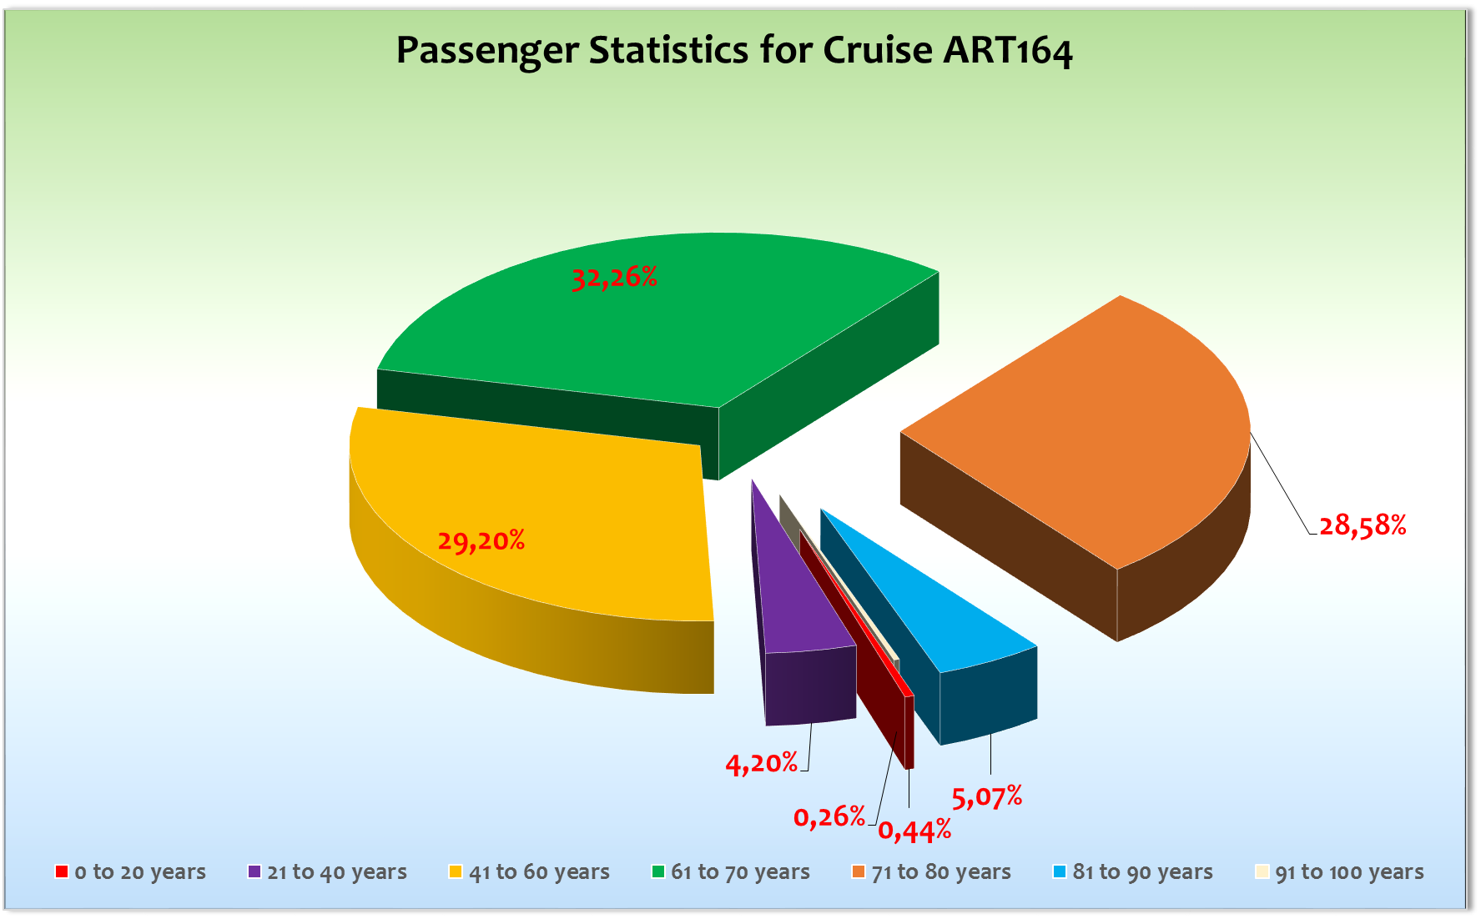



**Kommentar zur Route**

Eine schöne, kurze aber sehr intensive Kreuzfahrt durch die Fjordwelt Norwegens.

**Bremerhaven**

Problemlose Ein- und Ausschiffung!

**Vik**

Nach einem ruhigen und sonnigen Seetag erreichten wir bereits in der Nacht (03.00 Uhr) die Lotsenstation

für die Einfahrt in den schönen Sognefjord. Wir erreichten pünktlich unser erstes Ziel zur Ausbootung der

Überlandtour von Vik über Voss nach Flåm. Problemlose Ausbootung der Ausflugsteilnhmer.

**Flåm**

Wir erreichten Flåm bereits kurz vor 12.00 Uhr. Die kleine Pier war zwingend notwendig, da die

erste der 4 Zugabfahrten bereits um 12.25 Uhr stattfand (frühes Mittagessen ab 11.00 Uhr).

Insgesamt hatten wir 564 Gäste auf der Flåmbahn. Weitere 350 Gäste nahmen an anderen Ausflügen teil.

Direkt bei Ankunft hörte es auf zu regnen und so wurde es ein wunderbarer Nachmittag am Ende des

Auerlandsfjord.

**Ålesund**

Wir erreichten die Pier um 08.00 Uhr und ließen hier nur die Gäste der Überlandtour an Land.

Gegen 08.45 Uhr machten wir uns auf den den Weg um eine sinnvolle Passagezeit für den Geirangerfjord

zu gewährleisten.

**Geiranger**

Einfahrt in den Fjord um 12.10 Uhr. Gegen 13.00 Uhr erreichten wir den Ankerplatz Nr. 2, etwas weiter

außerhalb. Mit uns in Geiranger lag die MSC Preziosa die den Seawalk nutzte. Dies hatte für uns zur Folge , dass wir um den ganzen Truppentransporter herumfahren mussten um die Anlegestellen für die Tenderboote zu erreichen. Haben dennoch die Ausbootung ohne Verzögerung und Wartezeiten für die Gäste durchführen können. Pünktliche Abfahrt und eine weitere wunderschöne Passage des Geirangerfjordes mit ganz anderen Lichtverhältnissen als am Mittag. Ein toller Tag!

**Bergen**

Bereits die Annäherung an unseren Liegeplatz Skolten Nord war ein Highlight und wurde von alle

Passagieren auf den sonnigen Außendecks verfolgt. Die regenreichste Stadt Europas? Hahaha! Ein toller sonniger Tag (bis zu 26 °C). Der einzige Wehmutstropfen waren die insgesamt 4 weiteren Schiffe die mit uns im Hafen lagen. Die Stadt war völlig übervölkert mit Kreuzfahrern.

**Lysebotn**

Einfahrt um 06.00 Uhr in den schönen Lysefjord. Schon allein aus Passagegründen sollte man diesen kleinen Abstecher auch in Zukunft unbedingt beibehalten. Wir sind übrigens der einzige Anbieter der den Fjord bis zum Ende befährt. Auch hier hatten wir Glück mit dem Wetter und viele Gäste genossen die schöne Morgenstimmung auf den Außendecks.

**Stavanger**

Hier verließ uns kurzzeitig das Wetterglück und so regnete es in den ersten 2 Stunden des Landgangs.

Wir konnten die Ausflüge per Bus erst um 16.15 Uhr beginnen lassen, da durch die Zielankunft eines Radrennens verschiedene Bereiche für Fahrzeuge gesperrt waren. Die Spaziergänge und privaten Landgänge waren davon nicht betroffen. Wir feierten bei der Auslaufparty mit den Gästen den 6. Geburtstag unserer schönen Lady mit einer riesigen Torte und ein paar Glässchen Sekt. Sehr gute Stimmung!

**Kristiansand**

Ein schöner und wiederum sonniger Abschluss einer sehr intensiven aber auch wunderbaren

Kreuzfahrt. Hier ja nur ein privater Landgang der auch von 750 Gästen genutzt worden ist.

**Bremerhaven**

Alles ohne Probleme! Auch wenn Costa Magica hier einen partiellen Gästewechsel hatte, waren wir

davon in keiner Weise betroffen. Die Ausschiffung war beendet bei deren Ankunft und unsere

Einschiffung begann nach deren Abfahrt – alles prima!

**Hoteldepartment**

Die Zusammenarbeit ist nach wie vor ideal und auch die Leistungen was die kulinarische Vielfalt

angeht war sehr gut und wurden von den Gästen auch so bewertet.

**Hospital**

Siehe Hospitalbericht

**Unterhaltungsprogramm**

Die Shows wurden sehr gut besucht und alle beiteiligten haben sehr zum Gelingen dieser Reise

beigetragen.

Showensemble:

5 Shows wurden auf der 7 Tage Reise vom Show-Ensemble gespielt:

Calypso, Best of Musical, Celebration, Ozeano und Einhorn. Die Shows waren alle sehr sehr gut besucht. Das Feedback der Gäste war durchweg positiv. Des Weiteren fand eine Open Rehearsal am ersten Abend in der Showlounge statt, die ebenfalls auf Interesse der Gäste stieß.

Für die Dekoration der Partys stand uns das Ensemble ebenfalls zur Verfügung und war bei den Veranstaltungen auch kostümiert zugegen. Trotz Krankheit einger Ensemblemitglieder fanden alle Shows wie geplant statt. Es gab einen Bandwechsel, der mit vielen zusätzlichen Proben für Manuel und die Jungs verbunden war. Die Band, unter Vitaly Duchko’s Leitung hatte keine optimalen Bedingungen zu proben, da sie zwischzeitlich wegen anderen Shows abgebaut war und nicht üben konnte. Die Jungs waren fleißig und haben sich gut geschlagen.

Als Gastkünstler auf dieser Reise:

* Jan Mattheis – 1 Soloshow (600 Gäste)

Weitere Künstler, Tageskünstler:

* Dietmar Schäffer - Lektor – hat 4 Lektorate gehalten. Gutes Gäste Feedback!
* Rosemarie Wiegand - Bordpfarrerin – 3 Andachten + 2 Gottesdienste.
* Constance Gottschalk - Pianistin
* Das Duo Jazzybition (Rita und Krisztian) in der Casablanca Bar – Sehr gutes Duo mit Jazz und Loungemusik. Bitte unbedingt wieder senden!
* Die Spirit Band und DeeJay Sven waren täglich in der Pazifik Lounge im Einsatz.

Partys:

* Flower Power Party
* Hafenbar
* Rocknacht

Fazit:

Insgesamt schienen die Gäste alle überaus zufrieden zu sein und die Stimmung war sehr gut. Ich wurde persönlich oft auf das tolle Showprogramm angesprochen und hörte viel Lob. Die Shows und Specials waren sehr gut besucht.

**Klaus Gruschka,**

Kreuzfahrtdirektor

cc: Kapitän, Hotelmanager, Sea Chefs, V-Ships, Dr. Alois Franz, Chris Schädel, Christian Adlmaier,

Michael van Oosterhout, Thomas Gleiß, Jörn Hofer, Phoenix Fleet Management, Manuela Bzdega